**BENEMÉRITA UNIVERSIDAD**

**AUTÓNOMA DE PUEBLA**

***FACULTAD DE MEDICINA***

***VETERINARIA Y ZOOTECNIA***

*SISTEMA DIGESTIVO EN*

*CANINOS*

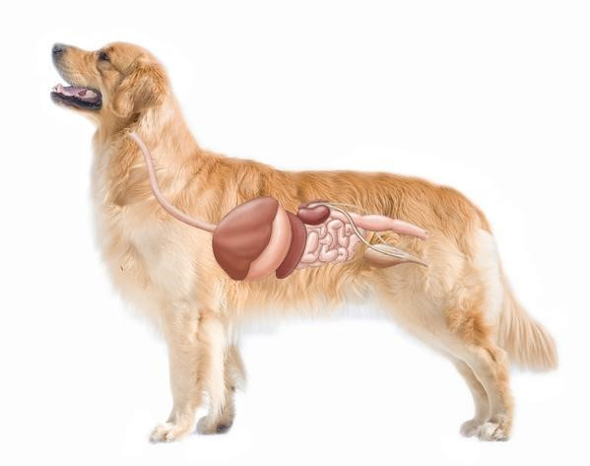

**Te damos una cordial bienvenida a esta página web; esperamos que esta recopilación de información te ayude a estudiar y resolver dudas, ya que es importante conocer la anatomía de los animales, al igual que sus funciones, para que en un futuro puedas aplicar los conocimientos en tus pacientes.**

**Ésta información está enfocada en el Sistema Digestivo en Caninos, se mencionará la anatomía que lo conforma, al igual que sus funciones y características específicas, como: tamaño, localización, relación con otros órganos, capacidad, etc.**

ESTRUCTURA Y FUNCIONES BÁSICAS

# BOCA

El tamaño y forma de la boca varía considerablemente en las diferentes razas de perros, la cavidad suele ser larga y estrecha en unos y corta y ancha en otros. Los labios son delgados, móviles y presentan numerosos pelos táctiles. La muscosa por lo general, está pigmentada y forma la frenula labiorum. Las glándulas labiales son pequeñas y están muy dispersas

# CARRILLOS

Son amplios y la mucosa que los recubre es lisa y más o menos pigmentada. **PALADAR DURO**

Está formado por los huesos palatino, maxilar e incisivo; es más ancho que el cuarto par de dientes de la mejilla.

# LENGUA

Es ancha y delgada, en dirección rostral y gruesa caudal, es muy móvil. No está pigmentada, pero tiene un color rojo brillante

# DIENTES

* Dientes incisivos
* Caninos
* Molares

# GLÁNDULAS SALIVARES

* Glándula perótida: es pequeña e irregularmente triangular; su extremo dorsal es ancho y está divido en dos partes; el extremo ventral es pequeño y se solapa con la glándula mandibular.
* Glándula mandibular: es más grande que la parótida (5cm de longitud y 3 cm de ancho).
* Glándula sublingual: tiene una coloración y se divide en dos partes, la parte caudal y la parte rostral o Glándula cigomática: situada en la parte rostral de la fosa pterigopalatina.

# FARINGE

Es larga, pertenece a los tractos digestivo y respiratorio; su parte rostral se une a la boca y a la cavidad nasal, mientras que caudalmente continúa por el esófago

# PALADAR BLANDO

Particularmente largo en los carnívoros, es grueso, excepto en sus bordes. En estado de reposo está en contacto con la epiglotis.

# ESÓFAGO

Es relativamente ancho y dilatable; el tejido muscular es estriado y está formado principalmente, por dos capas de fibras espirales que se cruzan entre sí.

# ESTÓMAGO

Es relativamente grande, su capacidad, en un perro de tamaño medio, es unos 2.4L; la superficie parietal de todo el estómago es muy extensa, fuertemente convexa.

# INTESTINO DELGADO

Tiene una longitud aproximada de 4m, ocupa la mayor parte de la cavidad abdominal, caudal al hígado y al estómago.

# DUODENO

Es la porción más corta en el píloro y pasa caudal y ligeramente dorsal, al principio sobre la superficie visceral del hígado.

# YEYUNO

Es la proporción mayor del intestino delgado; su mesenterio, ancho y largo, forma la raíz mesentérica craneal en la pared abdominal dorsal.

# ILEON

Pasa cranealmente a la región sublumbar, a lo largo de la superficie medial del ciego.

# INTESTINO GRUESO

Mide aproximadamente 60 a 75 cm de longitud.

**CIEGO**

Mide unos 12.5 a 15cm de longitud y es flexuoso.

**COLÓN**

Está unido a la región sublumbar por el mesenterio.

# RECTO Y ANO

El resto está casi cubierto por el peritoneo y la línea de reflexión peritonal. En la unión de recto y ano la mucosa tiene un epitelio escamoso estratificado y contiene glándulas anales.

# PANCREAS

Tiene forma de V, está formado por 2 lóbulos largos y estrechos que se hallan en el ángulo agudo, caudal al píloro

**HÍGADO**

Es relativamente grande, se divide en 5 lóbulos principales.

# VESÍCULA

Asienta en la fosa vesicae felleae, entre las dos partes del lóbulo medio derecho; usualmente no alcanza el borde ventral del hígado.

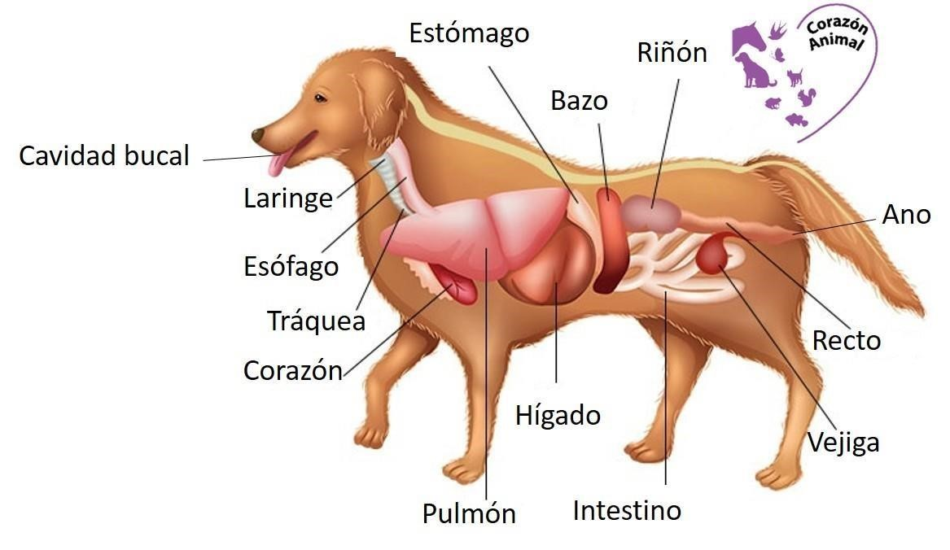

FIGURA 1. Se muestran los órganos involucrados en el Sistema Digestivo

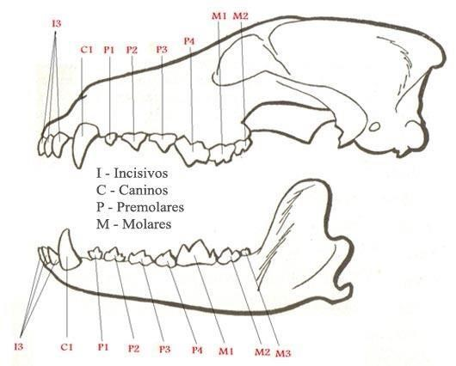

FIRURA 2. Componentes de la boca del canino, específicamente dentadura.

# LA DEGLUCIÓN

El reflejo de deglutir la comida es complejo porque en él participan los músculos de la lengua y la cabeza, la faringe y el esófago. Una vez formado, el bolo alimentario se desplaza hacia la orofaringe, donde se originan las contracciones faríngeas que hacen que el bolo se desplace a la laringofaringe. El orificio situado entre la orofaringe y la nasofaringe se cierra de forma refleja al elevar el velo del paladar y al cerrar los pliegues palatofaríngeos. La obertura traqueal está protegida por el cerramiento de la glotis y el movimiento de la epiglotis, que impide que los alimentos pasen a la tráquea. Los alimentos de tipo sólido estimulan los receptores faríngeos de una forma más eficaz que los líquidos. El aceite no estimula la deglución, por lo tanto el aceite mineral que se administra de forma oral suele ser aspirado a la tráquea.

El movimiento peristáltico que se inicia en la faringe sigue en el esófago a través del esfínter gastroesofágico, principal movimiento peristáltico de deglución. Si los alimentos o los líquidos no llegan al estómago con este movimiento, se genera un segundo movimiento peristáltico gracias a la presencia de la distensión esofágica de los alimentos. En el perro, la velocidad de deglución de los líquidos oscila entre los 80 y los 100 cm3 por segundo, mientras que en el gato es de sólo 1 a 2 cm por segundo.

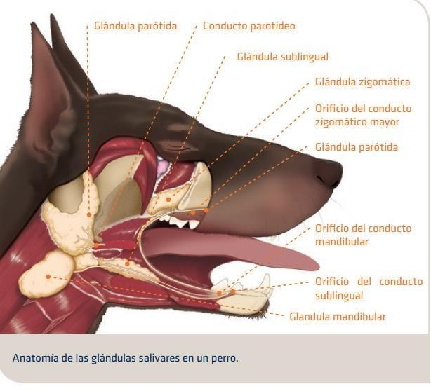

FIGURA 3. Anatomía de las glándulas salivares en un canino.

El esófago del perro contiene dos músculos oblicuos estriados que lo recorren en toda su longitud. En el caso del gato, la túnica muscular consiste en un músculo estriado, pero la sección abdominal y torácica caudal contiene una cantidad cada vez más elevada de músculo liso, hasta los últimos 2 o 3 cm del esófago, que es sólo músculo liso. Tal vez este hecho explique las diferencias que presentan sus respectivas degluciones.

# EL ESTÓMAGO

El esfínter gastroesofágico (EGE) es importante para mantener una zona de alta presión entre el esófago y el estómago para evitar que se produzca un reflujo del contenido gástrico hacia el esófago. El tipo de alimento ingerido afecta la presión del EGE. Las comidas proteicas hacen aumentar la presión, seguramente debido al aumento de la gastrina. Las grasas hacen disminuir la presión del EGE debido al aumento de la estimulación de la colecistoquinina y a la inhibición del aumento producida por la gastrina.

El estómago está situado a la izquierda del plano medio del cuerpo. Cuando está vacío se encuentra dentro del arco costal y un estómago vacío normal no puede palparse con un examen físico. Incluso cuando está lleno, el examinador tal vez tenga que hundir los dedos bajo el arco costal para poder palpar un estómago normal.

Los perros suelen alimentarse a base de grandes comidas. Por este motivo, la capacidad de almacenaje del estómago, en el caso del perro, probablemente presente una mayor importancia.

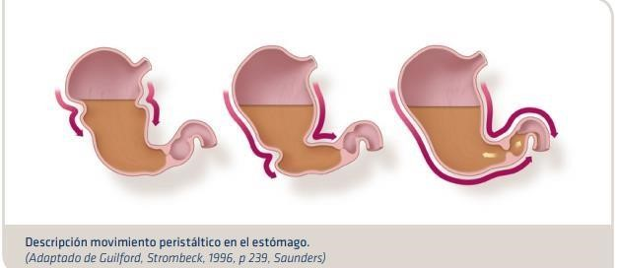

FIGURA 4.Descripción de movimiento peristáltico en el estómago

El estómago participa en las fases iniciales de la digestión con la secreción de ácido clorhídrico y de pepsinógenos. Los músculos del antro trituran las partículas alimentarias y el movimiento peristáltico se desplaza desde el cuerpo del estómago al antro en dirección a un píloro que suele estar parcialmente cerrado. A continuación, un fuerte movimiento retrógrado desplaza los alimentos de nuevo hacia el antro proximal, con lo cual se trituran hasta quedar convertidos en partículas lo suficientemente pequeñas como para pasar por el píloro.

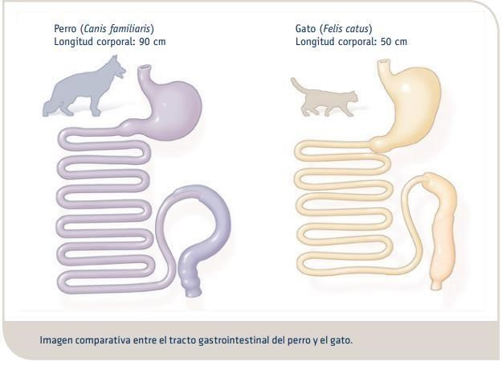

FIGURA 5. Comparación entre el tracto gastrointestinal del perro y el gato.

El píloro y el antro funcionan como una sola unidad que regula el vaciado de los alimentos sólidos. En el caso del perro, las partículas alimentarias suelen medir menos de 2 mm antes de pasar por el píloro. Las partículas más grandes y difíciles de digerir no salen del estómago hasta que finaliza el periodo interdigestivo (una vez completada la digestión). En los perros sometidos a ayuno, un complejo motor interdigestivo (complejo motor migratorio) se mueve por el estómago y los intestinos para eliminar estas partículas de mayor tamaño (y a veces también cuerpos extraños) y conducirlas a los intestinos. Este proceso recibe también el nombre de «movimiento de limpieza doméstica». El impulso eléctrico de los gatos es distinto al de los perros: estimula el movimiento un complejo migratorio de puntos que puede realizar la misma función.

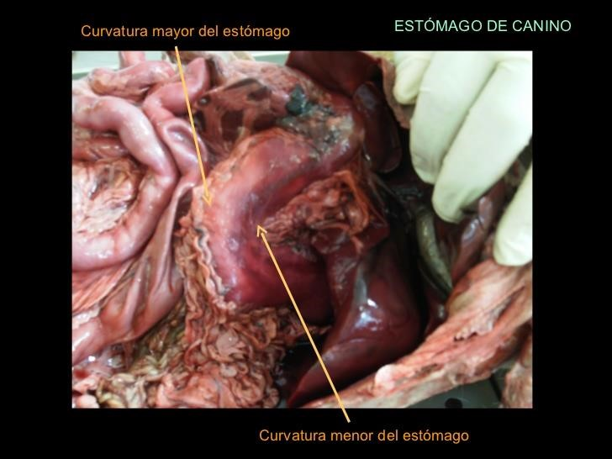

FIGURA 6. Estómago de canino

**Peritoneo**

Anatómicamente es una membrana transparente, delgada y de aspecto brillante; es una membrana que reviste las paredes de una cavidad corporal y que se refleja sobre la superficie de los órganos cavitarios, delimitando una cavidad virtual: en este caso la cavidad peritoneal.

• Las vísceras que están tapizadas por la hoja visceral del peritoneo y sostenidas por pliegues de peritoneo son órganos peritoneales.

• En cambio, los órganos que se ubican entre la pared de la cavidad corporal y la hoja parietal del peritoneo, son denominados órganos retroperitoneales.

• En la cavidad abdominal el retroperitoneo se localiza en el techo o región sublumbar.

• En la cavidad pelviana, el retroperitoneo se ubica en caudal, en relación con la salida de la pelvis.

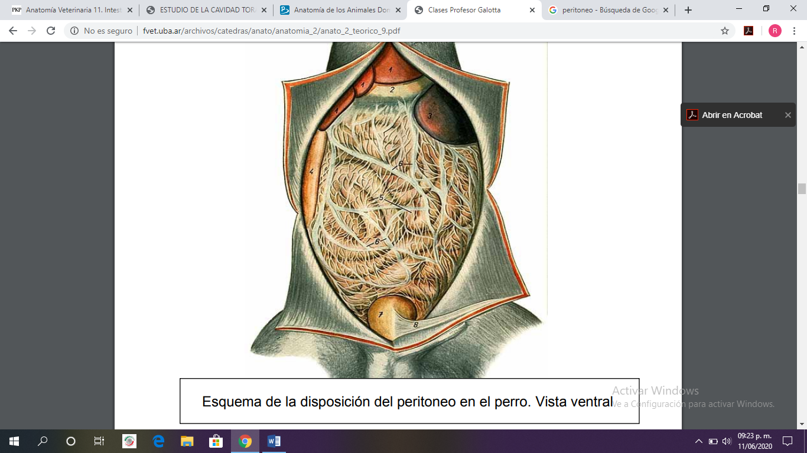

FIGURA7. Esquema de la disposición del peritoneo en el perro. Vista ventral

OMENTOS

• Los omentos (epiplones) unen las curvaturas del estómago a otros órganos.

• El omento mayor se origina en la curvatura mayor del estómago.

• El omento menor se origina en la curvatura menor del estómago.

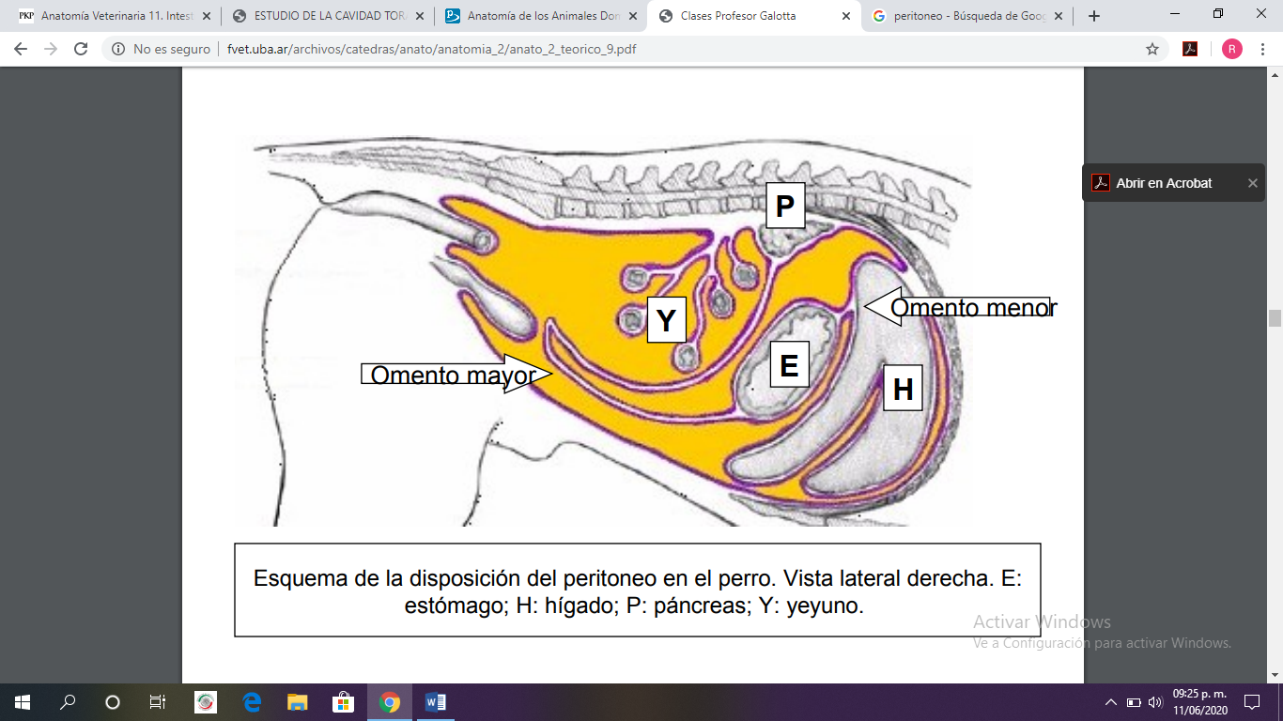

FIGURA 8. Esquema de la disposición del peritoneo en el perro. Vista lateral derecha. E: estómago; H: hígado; P: páncreas; Y: yeyuno.

Omento mayor

• En los animales con estómagos monocavitarios, se dirige hacia ventral y caudal como hoja superficial.

• A una distancia variable del estómago, se dobla sobre sí mismo y, como hoja profunda, cubre a la anterior, para ir a relacionarse con la cara visceral del estómago sobre la que asciende hacia el techo de la cavidad abdominal y región del páncreas donde se inserta.

Omento menor

• El omento menor forma el piso del vestíbulo de la bolsa omental.

• Se lo divide en un ligamento hepatogástrico, extendido desde la cara visceral del hígado hasta la curvatura menor del estómago y un ligamento hepatoduodenal, que une la cisura portal con el duodeno.

• En el interior del ligamento hepatoduodenal se halla la vena porta, la arteria hepática y el conducto colédoco.

• El vestíbulo de la bolsa omental comunica con la cavidad peritoneal por el foramen omental.

La bolsa omental

• Es una dependencia del peritoneo, formada durante la rotación embrionaria del estómago.

• Se accede por el foramen omental o epiploico.

• Se la divide en un vestíbulo (entre la cara visceral del hígado y el estómago), y varios recesos: dorsal, esplénico y caudal.

• El receso caudal es el más extenso e importante de los tres.

• El foramen omental está limitado en dorsal por la vena cava caudal y en ventral por la vena porta. Se lo ubica fácilmente reconociendo el proceso caudado del hígado.

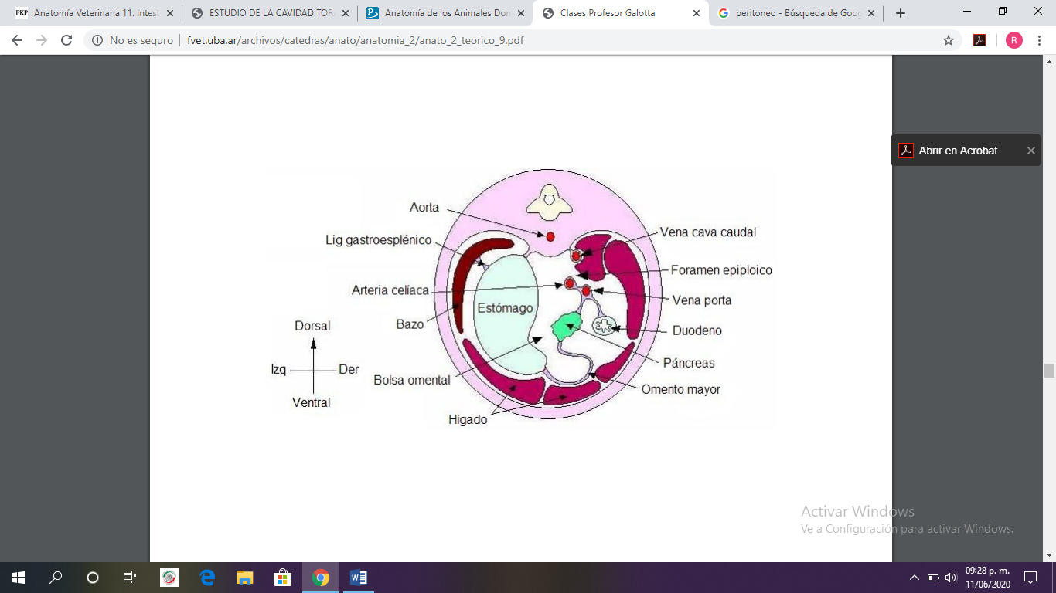

FIGURA 9. Omentos, estómago, bolsa omental.

# EL INTESTINO DELGADO

# El intestino delgado consta de 3 partes: duodeno, yeyuno e ileon, siendo el yeyuno la parte más larga con diferencia.

Duodeno

Es la primera parte, comienza en el píloro. Está suspendido por el mesoduodeno, que es corto excepto en los carnívoros. Tiene 3 partes divididas por 2 flexuras: duodeno craneal, se dirige hacia la derecha a lo largo de la cara visceral del hígado y llega hasta la flexura craneal; se relaciona con hígado y páncreas y forma la denominada asa sigmoidea en el caballo, rumiantes y cerdo; el asa sigmoidea presenta un ensanchamiento (más marcado en humanos), la ampolla duodenal.

La segunda parte del duodeno es el duodeno descendente (no cubierto por omento mayor) que va desde la flexura craneal hasta el riñón derecho; caudal al riñón derecho está la flexura caudal, que gira hacia la izquierda y en dirección craneal (porción transversa del duodeno).

Yeyuno

Comienza en la flexura duodenoyeyunal, es muy largo, se dispone en asas, y está sujeto al techo de la cavidad abdominal por un amplio mesenterio (mesoyeyuno) que le permite desplazamientos (sobre todo en carnívoros y équidos). En los carnívoros las asas yeyunales ocupan la parte ventral o ventrolateral de la cavidad abdominal, cubiertas por el omento mayor, mientras que el resto del intestino se desplaza hacia el techo.

# Íleon

# Parte terminal, corta, que conecta con el intestino grueso. Está sujeto por el mesoíleon y unido al ciego por el pliegue ileocecal. Este pliegue parte del lado opuesto al mesenterio y se extiende cranealmente hasta un punto que se considera la unión yeyuno-ileon. El íleon termina proyectándose hacia la luz del colon, formando la papila ileal (antes denominada válvula ileocecal, funcionalmente muy importante).

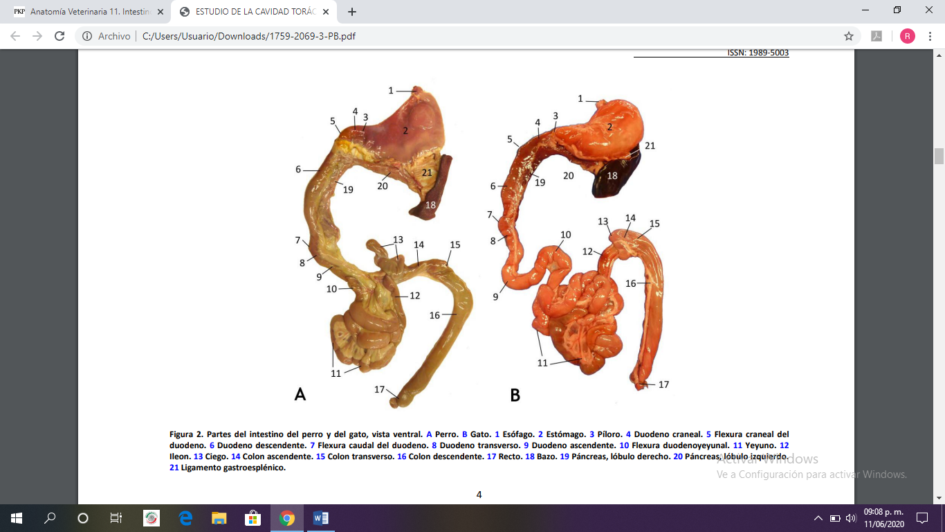

FIGURA 10. Partes del intestino del perro y del gato, vista ventral. A Perro. B Gato. 1 Esófago. 2 Estómago. 3 Píloro. 4 Duodeno craneal. 5 Flexura craneal del duodeno. 6 Duodeno descendente. 7 Flexura caudal del duodeno. 8 Duodeno transverso. 9 Duodeno ascendente. 10 Flexura duodenoyeyunal. 11 Yeyuno. 12 Ileon. 13 Ciego. 14 Colon ascendente. 15 Colon transverso. 16 Colon descendente. 17 Recto. 18 Bazo. 19 Páncreas, lóbulo derecho. 20 Páncreas, lóbulo izquierdo. 21 Ligamento gastroesplénico.

La mayor parte de la digestión enzimática de los alimentos se produce en el intestino delgado, que se divide en duodeno, yeyuno e íleon, a pesar que esta división no responde a ninguna distinción anatómica entre las partes. El intestino delgado del perro presenta una longitud que oscila entre los 1,8 y los 4,8 m, y el del gato mide aproximadamente 1,3 m. Al igual que el esófago y el estómago, el intestino contiene capas mucosas, submucosas y musculares. Las mucosas consisten en una única capa de células epiteliales que tienen debajo la lámina propia. Por todas las células epiteliales se encuentran repartidas las células caliciformes, productoras de mucosidad. La superficie luminal consta de un ribete en cepillo compuesto por microvellosidades que aumentan la superficie de digestión y absorción. Disponen de mecanismos especiales para transportar monosacáridos y aminoenzimas y contienen enzimas para digerir los disacáridos, oligosacáridos y algunos péptidos menores. Las microvellosidades intestinales contienen asimismo proteínas que transportan otras sustancias como el calcio, el hierro y la cobalamina.

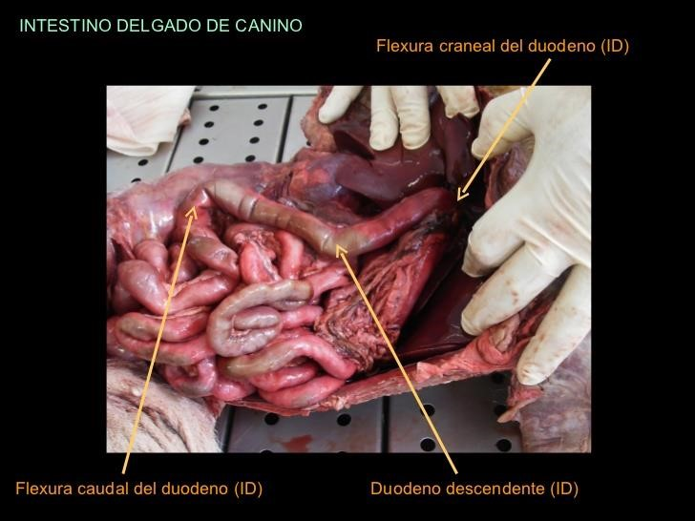

FIRURA 11 .Intestino delgado en canino

La motilidad del intestino delgado mezcla y ralentiza el paso del contenido y también lo desplaza en dirección aboral. Las contracciones rítmicas ralentizan el movimiento, mientras que el peristaltismo empuja el contenido en dirección aboral, de modo que existe una coordinación de efectos «de rotura y aceleración». La duración de la transmisión de los alimentos al intestino delgado en el perro parece oscilar entre una y dos horas y en el gato, entre dos y tres horas.

El páncreas secreta enzimas fundamentales para la digestión de los hidratos de carbono, las proteínas y los lípidos. Muchos de ellos son secretados como precursores inactivos como la tripsina, la quimotripsina y la carboxilpeptidasa, que se activan dentro del intestino delgado. La α-amilasa pancreática descompone el almidón en el enlace 1,4-alfa para producir maltosa y maltotriosa. Es incapaz de digerir los enlances 1,6 11 de las amilopectinas de algunas fuentes de fibra. La hidrólisis final de los hidratos de carbono es realizada por los enzimas del ribete en cepillo y produce glucosa, que es absorbida por los enterocitos.

# PÁNCREAS

Aunque se trata de un órgano mucho más pequeño, también cumple funciones importantes en la digestión; particularmente respecto a la **asimilación de grasas**, lo cual tiene una trascendencia mayúscula para los canes.

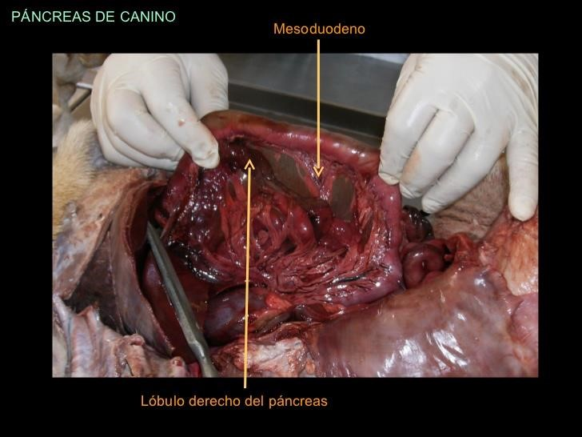

FIRURA 12. Páncreas de canino

# INTESTINO GRUESO

Está compuesto por el colon, el ciego y el recto. El de un perro de tamaño medio tiene una longitud de 0,6 metros y el del gato adulto de unos 0,4 m. La principal función del colon es la absorción de electrolitos y agua, y la fermentación bacteriana de los nutrientes que no han sido absorbidos. Aunque el colon no tiene vellosidades, contiene criptas de Lieberkühn, que secretan una mucosidad alcalina. Los alimentos no digeridos permanecen aproximadamente 12 horas en el intestino grueso del perro y del gato, aunque depende de la composición de los alimentos, sobre todo de la cantidad y el tipo de fibra. En los gatos, el colon ascendente se vacía con bastante rapidez y el colon transversal es la zona más importante a la hora de mezclar, almacenar y secar los alimentos ingeridos. El colon transversal del gato presenta una cantidad considerable de peristaltismo inverso, lo cual responde a su función mezcladora.

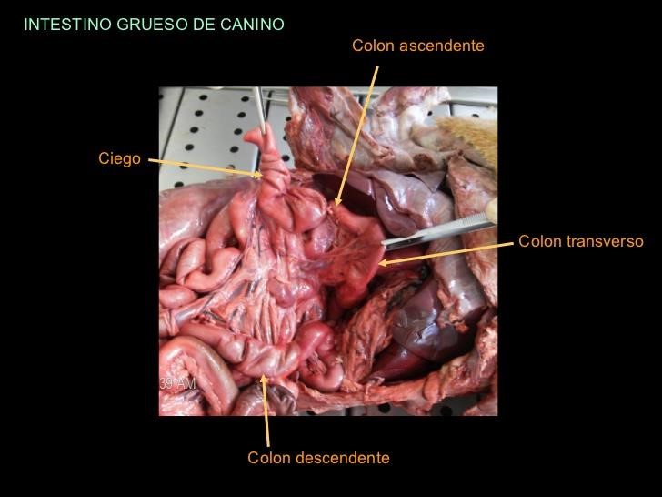

FIRURA 13. Intestino grueso de canino

En este intestino es donde se **absorbe la mayor parte del agua** ingerida por el animal, después de que ya ha cumplido también funciones de lubricación a lo largo del sistema digestivo.

Aunque aquí es donde se almacenan y finalmente se expulsan hacia la zona del recto **los desechos provenientes de la digestión**; y sí, aquí también se generan los procesos químicos que dan su olor característico a estos residuos.

Cabe señalar que hasta el intestino grueso pueden llegar también alimentos que no pudieron ser digeridos. Por ejemplo, si come demasiados huesos, es probable que algunos pedazos puedan llegar casi enteros hasta esta parte, lo cual puede ocasionar diversos daños. Por este motivo, esta clase de alimentos deben ser sólo esporádicos o incluso evitarlos por completo, y de ningún modo formar parte de una dieta abundante o regular.

En los carnívoros el **íleon** se comunica solamente con el colon y el ciego es un divertículo que se comunica con el colon.

La mayor parte de los nutrientes presentes en el quimo de las mascotas ya han sido absorbida en el intestino delgado, el sobrante es lo que llega al intestino grueso. Este sobrante esta formado por la celulosa de los alimentos de origen vegetal y restos de quimo no absorbido. En el intestino grueso el quimo pasa lentamente y en él se absorben agua y sodio, y gradualmente asume consistencia de heces normales. También se forman algunas vitaminas del complejo B y vitamina K, que se absorben y se utilizan.

A través del **esfínter anal** de las mascotas se eliminan al exterior los desechos de los alimentos ingeridos en forma de **materia fecal**.

**Referencias**

**Sisson. Grossman.. (1982). Anatomía de los Animales Domésticos. España: Salvat Editores S.A..**

# Atlas de colores de anatomía aplicada de animales grandes / Hilary M. Clayton, Peter F. Flood, con David Mandeville, Charles Farrow.

König, H. E. y Liebich, H. G. 2008. Anatomía de los animales domésticos. Tomo 2: Órganos, sistema circulatorio y sistema nervioso. Ed. Médica Panamericana, Madrid, España. 400 pp.

**Nombre de los integrantes:**

**Cuahutepitzi Zempoalteca Rubí**

**Cruz Gonzáles Melany del Carmen**

**Sección 4 Generación 2018.5**

**Anatomía Veterinaria Comparada**

**Dra. Morales Evangelista Claudia Leticia**

**Foto de integrantes**

